15 октября 2021 года – День чистых рук

Всемирный день чистых рук (Global Handwashing Day) отмечается каждый год 15 октября с 2008 года. Идея этой даты принадлежит Генеральной Ассамблее ООН совместно с Детским фондом ЮНИСЕФ и Всемирной организацией здравоохранения.
Основная цель ежегодного Всемирного дня чистых рук привлечь людей к участию в изменении привычек, показать, как простое мытье рук водой с мылом помогает эффективно бороться с многочисленными заболеваниями.
Роспотребнадзор напоминает, что в условиях сохранения рисков распространения новой коронавирусной инфекции необходимо уделять гигиене рук особенное внимание. Берегите свое здоровье, всегда мойте руки до и после использования средств индивидуальной защиты, после посещения общественных мест, транспорта.
По информации международной организации «Глобальное партнерство по мытью рук» мытье рук с мылом играет ключевую роль в борьбе с COVID-19. Мытье рук с мылом разрушает внешнюю мембрану вируса и тем самым инактивирует его. Исследование показало, что регулярное мытье рук с мылом может снизить вероятность заражения COVID-19 на 36%.
Мытье рук с мылом - это самое эффективный и самый доступный способ защититься от множества инфекционных заболеваний, в том числе таких как холера, лихорадка Эбола, шигеллез, атипичная пневмония, гепатит Е и другие. Мытье рук может уменьшить острые кишечные заболевания на 30–48%, снизить количество острых респираторных инфекций на 20%.
Как правильно мыть руки?
- Смочите руки теплой, по возможности, водой и намыльте их (или нанесите небольшое количество жидкого мыла (более предпочтительно) размером с горошину;
- Трите руки до тех пор, пока мыло не вспениться, уделяя внимание пальцам, коже между пальцев и под ногтями;
- Продолжайте тереть руки еще 15 секунд;
- Смойте мыло под проточной водой;
- Высушите руки при помощи бумажного полотенца, также используйте бумажное полотенце, чтобы закрыть кран или если необходимо открыть дверь туалетной комнаты.
Помните, что не всегда правила мытья рук соблюдают окружающие вас люди, которые дотрагиваются до тех же предметов, что и вы, например, в транспорте, в магазинах, на работе. Мойте руки чтобы улучшить качество жизни и сохранить хорошее самочувствие близких.
Процедура мытья рук должна стать естественной привычкой для каждого человека, и прививать ее необходимо с самого детства.
Чтобы обезопасить себя от микробов и вирусов, необходимо мыть руки:
- до и после использования средств индивидуальной защиты
- после прихода с улицы;
- перед приготовлением и приемом пищи;
- после прикосновения к сырому мясу и рыбе;
- после посещения туалета;
- после чихания или очищения носа;
- после посещения общественного места, особенно после поезда и общественного транспорта;
- после контакта с предметами, являющимися потенциальными переносчиками инфекций, прежде всего денежными купюрами;
- после ухода за больным человеком, после смены подгузника;
- после уборки помещения;
- после общения с животными, в том числе домашними;
- перед сном;
- в других случаях, когда руки загрязнены и их мытье обязательно.

Станьте примером для окружающих, заботьтесь о своем здоровье и о здоровье близких, регулярно мойте руки с мылом. Помните, что чистые руки – это одна из основ здорового образа жизни.
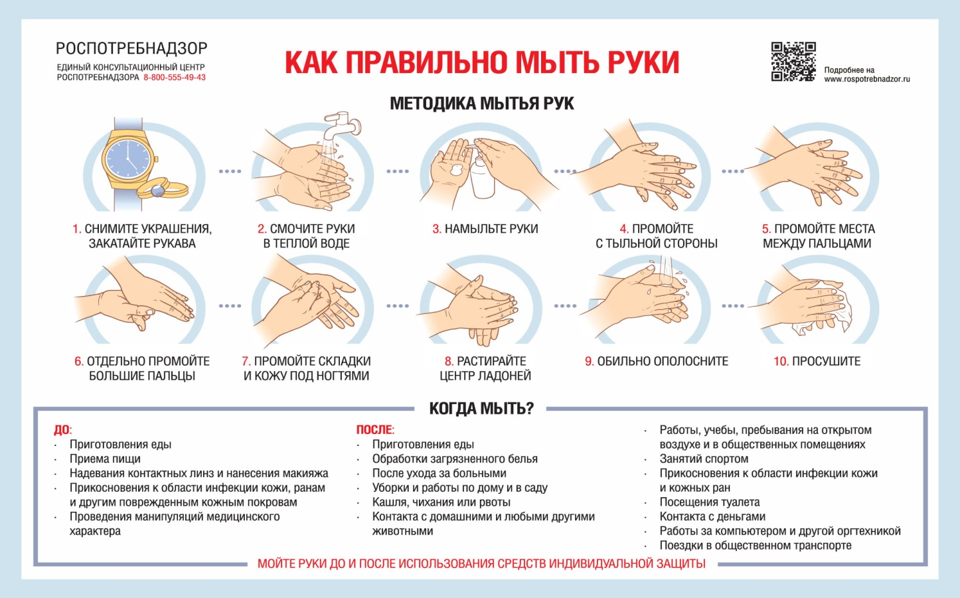
ИСТОЧНИК: https://www.rospotrebnadzor.ru

